二年 班 座號： 姓名：
高雄市立陽明國中99學年度第1學期第1次段考二年級數學科試題
※背面有試題※
二數學1
一、選擇題：30％
1.下列敘述中，共有幾個錯誤？
（甲）－3是多項式，也是零多項式（乙）兩個五次多項式相加後必為五次多項式（丙）$4x^{2}+\left|3x−1\right|$不是多項式（丁）在多項式除法中，餘式的次數必定要小於商式的次數
(A) 1個 (B) 2個 (C) 3個 (D) 4個
2.右圖為小新在計算乘法公式的過程，請問：從哪一步驟開始發生錯誤？
$$\begin{aligned}{\text{92}}^{2}−{\text{88}}^{2} \\ \end{aligned}$$
＝(90＋2)(90－2)…第一步
＝${\text{90}}^{2}−2^{2}$…………第二步
＝8096……………..第三步
(A)第一步 (B)第二步 (C)第三步 (D)以上步驟皆對，沒有錯誤
3.利用乘法公式展開$−(2a+\frac{b}{2})^{2}$的結果下列何者？
(A)$−4a^{2}+{\frac{b}{4}}^{2}$ (B)$−4a^{2}−{\frac{b}{4}}^{2}$ (C)$−4a^{2}+2\text{ab}+\frac{b^{2}}{4}$ (D)$−4a^{2}−2\text{ab}−\frac{b^{2}}{4}$
4.若$(2x+5)(−3x−1)={\text{ax}}^{2}+\text{bx}+c$，則a、b、c的大小關係為何？
(A) c＞a＞b (B) a＞b＞c (C) c＞b＞a (D) a＞c＞b
5.試求滿足$−2<\sqrt{x}≤5$的整數x共有幾個？
(A) 21 (B) 22 (C) 25 (D) 26
6.已知81的平方根為a、49的平方根為b，則$a−b$不可能為下列哪一個數？
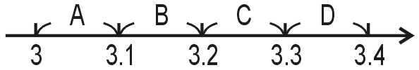
(A)$−\text{16}$ (B) 16 (C) 2 (D)$−3$
7.若想在右方的數線上標示出坐標為$\sqrt{\text{10}}$的M點，則M點會落在哪一個區間內？
(A) A (B) B (C) C (D) D
8.下列有關$−3−\text{199}x^{3}$的敘述何者錯誤？
(A)此多項式為三次多項式 (B)此多項式有兩項 (C) $x^{3}$項的係數為199 (D)常數項為－3
9.已知$(\text{1008}\text{.}5)^{2}＝{\text{1008}}^{2}+A$，求A＝？
(A) 0.25 (B) 1008.25 (C) 1008.5 (D) 2016.25
10.請問$(9x^{2}−3x+1)÷(−3x)$的餘式為何？
(A) 1 (B)－1 (C) 0 (D) 2
二、填充題：45％
1.計算下列各式的值
(1) $\text{69}\frac{2}{3}×\text{70}\frac{1}{3}＝$
(2) ${\text{398}}^{2}＝$
2.計算下列各式，並將答案以降冪排列
(1) $(−2x^{3}+3x^{2}−7x−9)−(4x^{3}−x^{2}−9)=$
(2) $(1−2x)(5+7x)=$
3.若有一多項式$(2a+5)x^{3}+\frac{2}{3}{\text{bx}}^{2}+(c−5)x+d$為一個零多項式，則$2a+3b−c−d=$
4.已知A為一多項式，且$\frac{x^{2}−5x−4}{A}=(x−1)+\frac{−8}{A}$，則A＝
5.已知B為一多項式，且$8x^{3}−7x+2=B−(−2x^{3}+4x^{2}−8x+5)$，求B＝
6.請求出$\sqrt{\text{16}}$的平方根為
7.已知x是一個整數，小數或分數，若$\sqrt{2x+5}$是 19的正平方根，則x＝
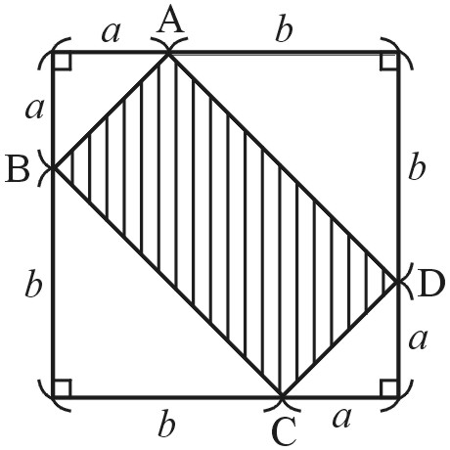
8.已知$−2x^{3}+x^{2}+\text{mx}+\text{20}$能被$(−2x+5)$整除，則m＝
9.求出右圖中長方形ABCD的面積＝
10.已知$a=\sqrt{\text{550}}$、$b=\sqrt{\text{33}\text{.}\text{64}}$，利用下方的乘方開方表，求$a−b$的近似值為
（四捨五入至小數第二位）
N | $$N^{2}$$ | $$\sqrt{N}$$ | $$\sqrt{\text{10}N}$$
55 | 3025 | 7.416198 | 23.45208
56 | 3136 | 7.483315 | 23.66432
57 | 3249 | 7.549834 | 23.87467
58 | 3364 | 7.615773 | 24.08319
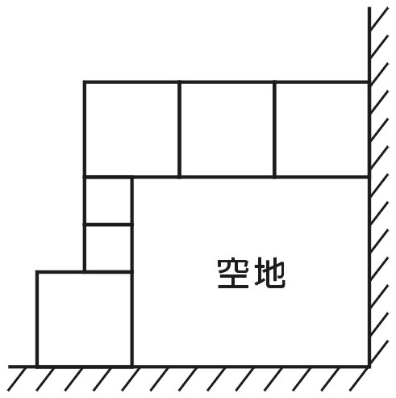
11.計算$\frac{{\text{97}}^{2}−{\text{47}}^{2}}{{\text{97}}^{2}−\text{94}×\text{97}+{\text{47}}^{2}}$＝
12.若$3≤x≤8$，化簡$\sqrt{(x−2)^{2}}+\sqrt{(x−9)^{2}}=$
13.如右圖，小芬利用4個邊長為2x的正方形磁磚和2個邊長為7的正方形磁磚，
在角落圍出一個矩形空地，則此矩形空地的面積為 平方單位。
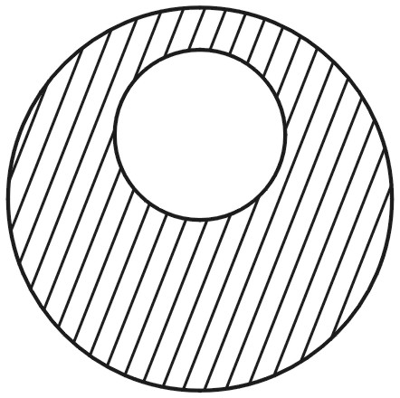
三、計算題：25％
1.若大圓與小圓的直徑分別為98公分與38公分，求斜線部分面積為多少平方公分？

2.有一道數學題如下：
兩多項式M、N；已知多項式N為$2x+4$，試求$M+N＝?$
小叮噹誤將「M＋N」看成「$M÷N$」，結果求出的答案是「$x^{2}−3x−4$」，求$M+N$的正確答案為何？

3.求此多項式$(4x^{4}+3x^{2}+x−3)÷(2x^{3}+x+1)$的商式和餘式為何？

4.請問$\sqrt{\text{550}}$化成小數後的近似值中，整數部分為何？

5.已知$\text{945}=3^{3}×5×7$，a、b均為正整數，欲滿足$\sqrt{\text{4200}a}$和$\sqrt{\frac{\text{4200}}{b}}$為整數，則a的最小值與b的最小值的
差為何？
二數學2
二數學2
二年 班 座號： 姓名：
高雄市立陽明國中99學年度第1學期第1次段考二年級數學科答案卷
訂正後分數 | 訂正教師簽名 | 閱卷分數
一、選擇題：30％
1 |  | 2 |  | 3 |  | 4 |  | 5 |  | 6 |  | 7 |  | 8 |  | 9 |  | 10
二、填充題：45％
三、計算題：25％
1. | 2.
3. | 4.
5.

